安全评价报告信息公布表
机构名称 | 重庆市安全生产科学研究有限公司 |  |  |  |  | 资质证号 |  |  |  | APJ-（渝）-001
委托单位 | 中国石化销售股份有限公司重庆分公司大成湖加油站
项目名称 | 大成湖加油站
项目类别 | □预评价 ☑现状评价 □验收评价 □其他
所属业务类别 |  | 危险化学品
安全评价过程控制情况
安全评价项目管理 | 项目组组长 |  |  |  | 技术负责人 |  |  |  |  |  | 过程控制负责人
安全评价项目管理 | 肖 科 |  |  |  | 刘国勇 |  |  |  |  |  | 冯 浩
编制过程 | 报告编制人 |  |  | 报告提交日期 |  |  |  | 报告审核人 |  |  |  | 报告审批人
编制过程 | 肖科、刘陶 |  |  | 2021.7 |  |  |  | 刘国勇 |  |  |  | 蔡治勇
姓 名 | 认定专业 |  | 安全评价师从业识别卡/证书编号 |  |  |  |  | 注册安全工程师  注册证号 |  |  |  |  | 是否专职
肖 科 | 化工 |  | S011053000110191001209 |  |  |  |  |  |  |  |  |  | 是
杨 平 | 化工 |  | S011053000110191001209 |  |  |  |  | 55090076342 |  |  |  |  | 是
陈美宝 | 化工机械 |  | 1500000000100116 |  |  |  |  | 55090076429 |  |  |  |  | 是
唐 波 | 化工机械 |  | S011053000110192003004 |  |  |  |  |  |  |  |  |  | 是
唐金广 | 电气 |  | 1500000000301150 |  |  |  |  | 55190209582 |  |  |  |  | 是
王 梅 | 电气 |  | S011053000110191001147 |  |  |  |  | 55090076425 |  |  |  |  | 是
刘 陶 | 安全 |  | S011053000110193002461 |  |  |  |  |  |  |  |  |  | 是
孙文豪 | 安全 |  | S011053000110193002453 |  |  |  |  |  |  |  |  |  | 是
刘文娟 | 自动化 |  | 1700000000201153 |  |  |  |  | 55140156484 |  |  |  |  | 是
蔡治勇 | 安全 |  | 003832 |  |  |  |  | 55080052964 |  |  |  |  | 是
冯皓 | 化工设备与机械 |  | 019237 |  |  |  |  | 55130140330 |  |  |  |  | 是
刘国勇 | 化工工艺 |  | 019234 |  |  |  |  | 55060013805 |  |  |  |  | 是
项目简介 | 项目简介：  大成湖加油站位于重庆市沙坪坝区大学城科技大道南线，为1座总储油量70.0m³的三级加油站，主要经营汽油、柴油，共有20m³汽油储罐3个，其中92#汽油罐2个、95汽油罐#1个汽油及20m3柴油储罐2个，储存0#柴油。  现场勘察照片：  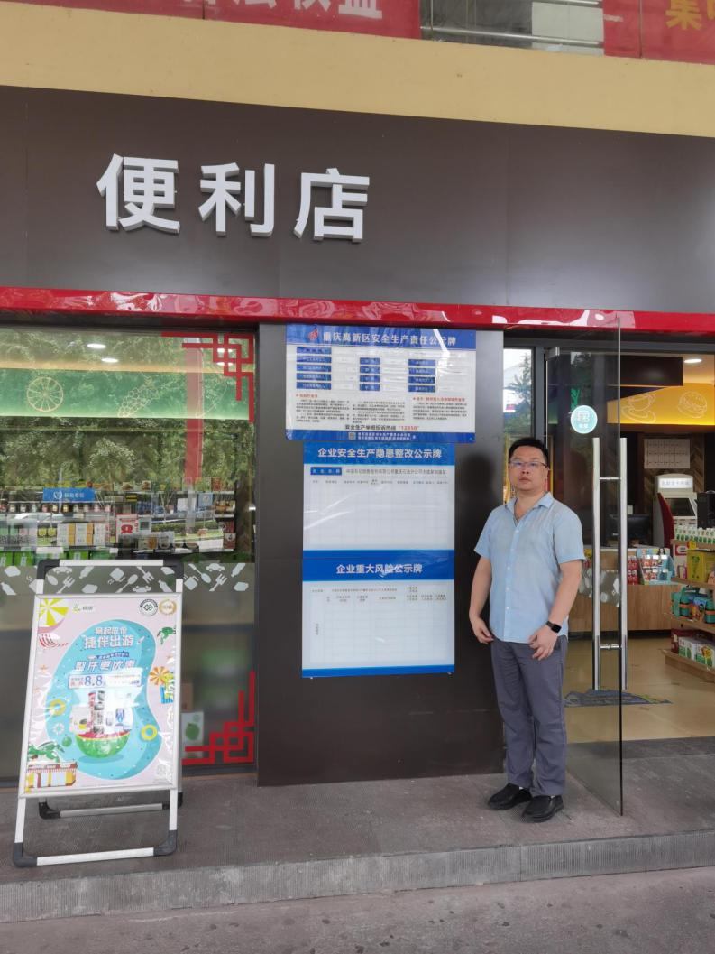
现场开展工作情况 | 勘验人员 |  | 勘验时间 |  |  |  | 勘验任务 |  | 勘验中的问题
现场开展工作情况 | 肖科 |  |  |  |  |  |  |  | 见整改回复表
现场开展工作情况 | 刘陶 |  |  |  |  |  |  |  | 见整改回复表

